
Об утверждении регламентов государственных услуг по вопросам адвокатской деятельности
Утративший силу
Приказ и.о. Министра юстиции Республики Казахстан от 26 мая 2015 года № 298. Зарегистрирован в Министерстве юстиции Республики Казахстан 13 июля 2015 года № 11648. Утратил силу приказом и.о. Министра юстиции Республики Казахстан от 28 мая 2020 года № 61 (вводится в действие по истечении десяти календарных дней после дня его первого официального опубликования)
Сноска. Утратил силу приказом и.о. Министра юстиции РК от 28.05.2020 № 61 (вводится в действие по истечении десяти календарных дней после дня его первого официального опубликования).
В соответствии с подпунктом 2) статьи 10 Закона Республики Казахстан от 15 апреля 2013 года "О государственных услугах", ПРИКАЗЫВАЮ:
1. Утвердить:
1) регламент государственной услуги "Проведение аттестации лиц, претендующих на занятие адвокатской деятельностью" согласно приложению 1 к настоящему приказу;
2) регламент государственной услуги "Выдача лицензии на занятие адвокатской деятельностью" согласно приложению 2 к настоящему приказу;
2. Признать утратившим силу следующие приказы:
1) приказ Министра юстиции Республики Казахстан от 30 января 2014 года № 38 "Об утверждении регламентов государственных услуг по вопросам адвокатской деятельности" (Зарегистрированный в Реестре государственной регистрации нормативных правовых актах № 9115, опубликован в "Казахстанская правда" от 7 июня 2014 года № 111 (27732));
2) приказ Министра юстиции Республики Казахстан от 19 июня 2014 года № 209 "О внесении дополнений в приказ Министра юстиции Республики Казахстан от 30 января 2014 года № 38 "Об утверждении регламентов государственных услуг по вопросам адвокатской деятельности" (Зарегистрированный в Реестре государственной регистрации нормативных правовых актах № 9571, опубликован в Информационно-правовой системе "Әділет" 17 июля 2014 года).
3. Департаменту регистрационной службы и организации юридических услуг в установленном законодательством порядке обеспечить государственную регистрацию настоящего приказа и его официальное опубликование.
4. Контроль за исполнением настоящего приказа возложить на заместителя Министра юстиции Республики Казахстан Әбдірайым Б.Ж.
5. Настоящий приказ вводится в действие по истечении десяти календарных дней после дня его первого официального опубликования.
Исполняющая обязанности
Министра юстиции
Республики Казахстан | З. Баймолдина

Приложение 1
к приказу исполняющего
обязанности Министра юстиции
Республики Казахстан
от 26 мая 2015 года № 298
Регламент государственной услуги "Проведение аттестации лиц, претендующих на занятие адвокатской деятельностью"
Сноска. Регламент в редакции приказа Министра юстиции РК от 26.11.2018 № 1554 (вводится в действие по истечении десяти календарных дней после дня его первого официального опубликования).
Глава 1. Общие положения
1. Государственная услуга "Проведение аттестации лиц, претендующих на занятие адвокатской деятельностью" (далее - государственная услуга) оказывается на основании стандарта государственной услуги "Проведение аттестации лиц, претендующих на занятие адвокатской деятельностью", утвержденного приказом Министра юстиции Республики Казахстан от 24 апреля 2015 года № (зарегистрированный в Реестре государственной регистрации нормативных правовых актов за № 11096) (далее - Стандарт), территориальными органами юстиции (далее - услугодатель). Прием заявлений и выдача результатов оказания государственной услуги осуществляется через веб-портал "электронного правительства" www.egov.kz (далее - портал).
2. Форма оказания государственной услуги: электронная.
3. Результат оказания государственной услуги: решение об аттестации/о неаттестации претендента на занятие адвокатской деятельностью по форме, согласно приложению 1 к Стандарту либо мотивированный отказ в допуске к аттестации по основаниям, указанным в пункте 10 Стандарта.
Результат оказания государственной услуги оформляется в электронной форме, заверяется электронной цифровой подписью (далее – ЭЦП) уполномоченного лица услугодателя и направляется в "личный кабинет" услугополучателя в форме электронного документа.
Глава 2. Описание порядка действий структурных подразделений (работников) услугодателя в процессе оказания государственной услуги
4. Основанием для начала процедуры (действия) по оказанию государственной услуги является наличие электронного заявления услугополучателя с приложением документов согласно пункту 9 Стандарта.
5. Содержание каждой процедуры (действия), входящие в состав процесса оказания государственной услуги, длительность его выполнения:
1) регистрация заявления - в течение 1 (одного) календарного дня со дня поступления документов;
2) направление заявления руководителем услугодателя руководителю отдела по праворазъяснительной работе и оказанию юридических услуг (далее - руководитель отдела) - в течение 1 (одного) календарного дня со дня поступления документов;
3) направление заявления руководителем отдела на рассмотрение специалисту отдела по праворазъяснительной работе и оказанию юридических услуг (далее - специалист отдела) - в течение 1 (одного) календарного дня со дня поступления документов;
4) специалист отдела:
в течение 1 (одного) календарного дня проверяет полноту представленных документов, в случае установления факта неполноты представленных документов в указанные сроки готовит письменный мотивированный отказ в дальнейшем рассмотрении заявления;
в течение 5 (пяти) календарных дней проверяет документы на соответствие требованиям и передает на рассмотрение Комиссии;
5) руководитель услугодателя в течение 4 (четырех) часов подписывает мотивированный отказ в дальнейшем рассмотрении заявления;
6) Комиссия в течение 1 (одного) календарного дня выносит решение о допуске к аттестации либо об отказе в допуске к аттестации;
7) руководитель услугодателя в течение 4 (четырех) часов подписывает уведомление о проведения аттестации на занятие адвокатской деятельностью;
8) сотрудник канцелярии услугодателя в день подписания уведомления направляет его услугополучателю;
9) проведение аттестации на занятие адвокатской деятельностью -5 (пять) рабочих дней;
10) оформление результата оказания государственной услуги – в течение 1 (одного) календарного дня после проведения аттестации.
Глава 3. Описание порядка взаимодействия структурных подразделений (работников) услугодателя в процессе оказания государственной услуги
6. В процессе оказания государственной услуги задействованы следующие структурные подразделения (работники) услугодателя:
1) сотрудник канцелярии услугодателя;
2) руководитель услугодателя;
3) руководитель отдела по праворазъяснительной работе и оказанию юридических услуг;
4) специалист отдела по праворазъяснительной работе и оказанию юридических услуг;
5) Комиссия.
7. Описание последовательности процедур (действий) между структурными подразделениями (работниками) услугодателя и длительность каждой процедуры:
1) сотрудник канцелярии услугодателя в течение 1 (одного) календарного дня со дня поступления документов, проводит регистрацию полученных документов, и передает на рассмотрение руководителю услугодателя;
2) руководитель услугодателя в течение 1 (одного) календарного дня со дня поступления документов, направляет заявление услугополучателя руководителю отдела;
3) руководитель отдела в течение 1 (одного) календарного дня со дня поступления документов, направляет заявление услугополучателя специалисту отдела на рассмотрение;
4) специалист отдела:
в течение 1 (одного) календарного дня проверяет полноту представленных документов, в случае установления факта неполноты представленных документов в указанные сроки готовит письменный мотивированный отказ в дальнейшем рассмотрении заявления;
в течение 5 (пяти) календарных дней проверяет документы на соответствие требованиям и передает на рассмотрение Комиссии;
5) руководитель услугодателя в течение 4 (четырех) часов подписывает уведомление о проведении аттестации на занятие адвокатской деятельностью;
6) Комиссия в течение 1 (одного) календарного дня выносит решение о допуске к аттестации либо об отказе в допуске к аттестации;
7) руководитель услугодателя в течение 4 (четырех) часов подписывает уведомление о проведения аттестации на занятие адвокатской деятельностью;
8) сотрудник канцелярии услугодателя в день подписания уведомления направляет его услугополучателю;
9) Комиссия проводит аттестацию на занятие адвокатской деятельностью;
10) Результат оказания государственной услуги направляется услугополучателю после сдачи аттестации на занятие адвокатской деятельностью не позднее следующего дня после проведения аттестации.
Глава 4. Описание порядка взаимодействия и порядок использования информационных систем в процессе оказания государственной услуги
8. Описание порядка обращения и последовательности процедур (действий) услугодателя и услугополучателя при оказании государственной услуги через портал:
1) Услугополучатель для заявки на получение государственной услуги на портале выбирает "Проведение аттестации на занятие адвокатской деятельностью".
Портал формирует первый шаг подачи запроса, автоматически заполняя данные об услугополучателе.
Справки о состоянии/не состоянии на диспансерном учете у нарколога и психиатра, выданных организациями здравоохранения не ранее чем за месяц до их представления в органы юстиции с указанием сведений по всей Республике Казахстан прикрепляется к электронному запросу в виде электронной сканированной копии. Услугополучатель сохраняет запрос, подписывая ее электронной цифровой подписью (далее – ЭЦП). При отправке запроса через портал услугополучателю из "личного кабинета" доступна информация об обращении, которая обновляется в ходе обработки обращения услугодателем (отметки о доставке, регистрации, исполнении, ответ о рассмотрении или отказе в рассмотрении);
2) сотрудник канцелярии услугодателя в течение 1 (одного) календарного дня со дня поступления документов, проводит регистрацию полученных документов на портале, и передает через портал на рассмотрение руководителю услугодателя;
3) руководитель услугодателя в течение 1 (одного) календарного дня со дня поступления документов направляет руководителю отдела;
4) руководитель отдела в течение 1 (одного) календарного дня направляет специалисту отдела;
5) специалист отдела с момента получения запроса через портал, рассматривает запрос услугополучателя, затем направляет на подписание руководителю услугодателя мотивированный отказ в дальнейшем рассмотрении заявления либо уведомление о проведении аттестации на занятие адвокатской деятельностью (в случае установления факта неполноты представленных документов срок - 1 (один) календарный день, при несоответствии требованиям - 5 (пять) календарных дней);
6) руководитель услугодателя в течение 4 (четырех) часов подписывает мотивированный отказ в дальнейшем рассмотрении заявления;
7) Комиссия в течение 1 (одного) календарного дня выносит решение о допуске к аттестации либо об отказе в допуске к аттестации;
8) руководитель услугодателя в течение 4 (четырех) часов подписывает уведомление о проведении аттестации на занятие адвокатской деятельностью.
Результат оказания государственной услуги автоматически отправляется в личный кабинет услугополучателя.
Описание порядка обращения и последовательности процедур (действий) услугодателя и услугополучателя при оказании государственной услуги через портал в виде диаграммы функционального взаимодействия информационных систем, задействованных в оказании государственной услуги, в графической форме приведены в приложении 1 к настоящему регламенту.
9. Текстовое табличное описание последовательности процедур (действий), взаимодействий структурных подразделений (работников) услугодателя в процессе оказания государственной услуги, с указанием длительности каждой процедуры (действия) приведены в приложении 2 к настоящему Регламенту государственной услуги.
10. Диаграммы функционального взаимодействия информационных систем, задействованных в оказании государственной услуги, в графической форме приведены в приложении 3 к настоящему Регламенту государственной услуги.
11. Подробное описание последовательности процедур (действий), взаимодействий структурных подразделений (работников) услугодателя в процессе оказания государственной услуги, а также описание порядка взаимодействия с иными услугодателями и (или) центром обслуживания населения и порядка использования информационных систем в процессе оказания государственной услуги отражается в справочнике бизнес-процессов оказания государственной услуги согласно приложению 4 к настоящему Регламенту государственной услуги.
Приложение 1
к Регламенту государственной
услуги "Проведение аттестации
на занятие адвокатской
деятельностью"
Диаграмма № 1 функционального взаимодействия при оказании электронной государственной услуги через портал

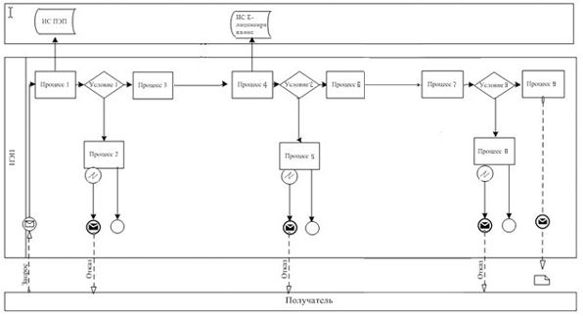

Описание порядка обращения и последовательности процедур (действий) услугодателя и услугополучателя:
1) услугополучатель осуществляет регистрацию на портале с помощью своего регистрационного свидетельства ЭЦП, которое хранится в интернет-браузере компьютера услугополучателя (осуществляется для незарегистрированных потребителей на портале);
2) процесс 1 – прикрепление в интернет-браузер компьютера услугополучателя регистрационного свидетельства ЭЦП, процесс ввода получателем пароля (процесс авторизации) на портале для получения государственной услуги;
3) условие 1 – проверка на портале подлинности данных о зарегистрированном услугополучателе через логин (индивидуальный идентификационной номер) и пароль;
4) процесс 2 – формирование порталом сообщения об отказе в авторизации в связи с имеющимися нарушениями в данных услугополучателя;
5) процесс 3 – выбор услугополучателем услуги в портале, указанной в настоящем Регламенте, вывод на экран формы запроса для оказания услуги и заполнение услугополучателем формы (ввод данных) с учетом ее структуры и форматных требований, прикрепление к форме запроса необходимых документов в электронном виде;
6) процесс 4 – выбор услугополучателем регистрационного свидетельства ЭЦП для удостоверения (подписания) запроса;
7) условие 2 – проверка на портале срока действия регистрационного свидетельства ЭЦП отсутствия в списке отозванных (аннулированных) регистрационных свидетельств, а также соответствия идентификационных данных между индивидуальный идентификационной номер указанном в запросе, и индивидуальный идентификационной номер указанном в регистрационном свидетельстве ЭЦП;
8) процесс 5-формирование сообщения об отказе в запрашиваемой услуге в связи не подтверждением подлинности ЭЦП получателя;
9) процесс 6-удостоверение (подписание) посредством ЭЦП получателя заполненной формы (введенных данных) запроса на оказание услуги;
10) процесс 7-регистрация электронного документа (запроса услугополучателя) в портале и обработка запроса в портале;
11) условие 3-проверка услугодателем соответствия услугополучателя квалификационным требованиям и основаниям для выдачи лицензии;
12) процесс 8-формирование сообщения об отказе в запрашиваемой услуге в связи с имеющимися нарушениями в данных услугополучателя в портале;
13) процесс 9-получение услугополучателем результата услуги (электронная лицензия), сформированной порталом. Электронный документ формируется с использованием ЭЦП уполномоченного лица услугодателя.

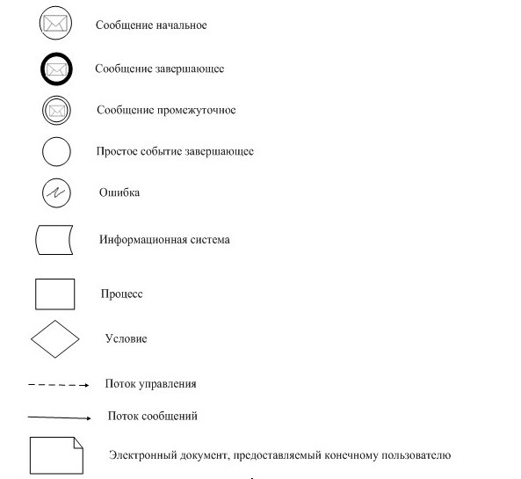

Приложение 2
к Регламенту государственной
услуги "Проведение аттестации
на занятие адвокатской
деятельностью"
Текстовое табличное описание последовательности процедур (действий), взаимодействий структурных подразделений (работников) услугодателя в процессе оказания государственной услуги
Таблица 1. Описание действий структурно–функциональных единиц (далее - СФЕ)
Действия основного процесса
№ процедуры (действия) наименование СФЕ | 1 | 2 | 3 | 4 | 5
№ процедуры (действия) наименование СФЕ | Канцелярия услугодателя | Руководитель услугодателя | Руководитель отдела по праворазъяснительной работе и оказанию юридических услуг | Специалист отдела  по праворазъяснительной работе и оказанию юридических услуг | Аттестационная комиссия юстиции на занятие адвокатской деятельностью
Наименование действия и их описание | Прием заявления и перечня необходимых документов, регистрация заявления в журнале регистрации, при этом в правом нижнем углу заявления проставляется регистрационный штамп на государственном языке с указанием даты поступления и входящего номера | Рассмотрение заявления | Рассмотрение предоставленного перечня документов на соответствие предъявляемым требованиям | оформление уведомления о проведении аттестации на занятие адвокатской деятельностью | Проведение аттестации на занятие адвокатской деятельностью
Форма завершения | Регистрация заявления в журнале регистрации, с проставлением в правом нижнем углу заявления регистрационного штампа | Документы с резолюцией, содержащей  сроки исполнения и ответственного исполнителя | Документы с резолюцией, содержащей сроки исполнения и ответственного исполнителя в отделе | оформленное уведомление о проведении аттестации на занятие адвокатской деятельностью | оформленный результат государственный услуги
Сроки исполнения | 1 календарный день | 1 календарный день | 1 календарный день | 5 календарных дня | с момента сдачи аттестации на занятие адвокатской деятельностью
Таблица 2. Варианты использования. Основной процесс.
Основной процесс
Канцелярии услугодателя | Руководитель услугодателя | Руководитель отдела  по праворазъяснительной работе и оказанию юридических услуг | Специалист отдела по праворазъяснительной работе и оказанию юридических услуг | Аттестационная комиссия юстиции на занятие адвокатской деятельностью
1. Прием заявления и перечня необходимых, регистрация заявление в журнале регистрации, при этом в правом нижнем углу заявления проставляется регистрационный штамп на государственном языке с указанием даты поступления и входящего номера | 2. Рассмотрение заявления | 3. Рассмотрение предоставленного перечня документов на соответствие предъявляемым требованиям | 4. Оформление письма на уведомления о проведении аттестации на занятие адвокатской деятельностью. | 7. Проведение аттестации на занятие адвокатской деятельностью.
6. Направление уведомления о проведении аттестации на занятие адвокатской деятельностью. | 5. Подписание  уведомления о проведении аттестации на занятие адвокатской деятельностью |  |  | 8. Выдача результата государственной услуги
Таблица 3. Описание действий СФЕ через портал
№ процедуры (действия)  Наименование СФЕ | 1 | 2 | 3 | 4 | 5 | 6 | 7 | 8 | 9
№ процедуры (действия)  Наименование СФЕ | Услугополучатель | портал | услугополучатель | ГБД ФЛ, ИС АИС СУ | Получатель | портал | Получатель | портал | портал
Наименование действия (процесса, процедуры, операции) и их описание | Прикрепление в интернет-браузер компьютера получателя регистрационного свидетельства ЭЦП | Формирует сообщение об отказе в связи с имеющимися нарушениями в данных получателя | Выбирает услугу и формирует данные запроса прикреплением необходимых документов в электронном виде | Формирует сообщение о невозможности получения данных в связи с отсутствием данных услугополучателя, данных о судимости в | Выбор ЭЦП для удостоверения (подписания) запроса | Формирует сообщения об отказе в связи с не подтверждением подлинности ЭЦП получателя | Удостоверение (подписание) запроса посредством ЭЦП | Регистрация электронного документа заявление (запроса получателя и обработка запроса) | Формирование сообщения об отказе в связи с имеющимися нарушениями в данных получателя
Форма завершения (данные, документ организационно–распорядительное решение) | Отображение уведомления об успешном формировании запроса. | Формирование сообщения об отказе в запрашиваемой электронной государственной услуге. | Отображение уведомления об успешном формировании запроса. | Формирование сообщения об отказе в запрашиваемой электронной государственной услуге | Маршрутизация запроса | Формирование сообщения об отказе в запрашиваемой электронной государственной услуге. | Маршрутизация запроса | Регистрация запроса с присвоением номера заявлению | Формирование сообщения об отказе в запрашиваемой электронной государственной услуге.
Сроки исполнения | 10–15 сек | 20 сек | 1,5 мин | 20 сек | 10–15 сек | 10–15 сек | 1,5 мин | 1,5 мин | 20 сек
Номер следующего действия | 2 – если есть нарушения в данных получателя; 3 – если авторизация прошла успешно | – | 4 | – | 8 – если в ЭЦП ошибка; 9 – если ЭЦП без ошибки | - | - | 11 - проверка услугодателем соответствия получателя квалификационным требованиям | -
Приложение 3
к Регламенту государственной
услуги "Проведение аттестации
на занятие адвокатской
деятельностью"
Диаграмма № 2 функционального взаимодействия при оказании электронной государственной услуги через услугодателя

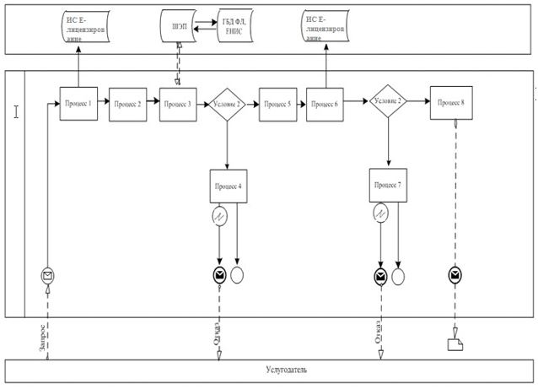

Описание порядка обращения и последовательности процедур (действий) услугодателя:
1) процесс 1 – ввод сотрудником услугодателя в портале индивидуальный идентификационной номер и пароля (процесс авторизации) для оказания услуги;
2) процесс 2 – выбор сотрудником услугодателя услуги, указанной в настоящем Регламенте, вывод на экран формы запроса для оказания услуги и ввод сотрудником услугодателя данных услугополучателя;
3) процесс 3-направление запроса через ШЭП в ГБД ФЛ о данных услугополучателя, ИС "АИС СУ" - данных о судимости;
4) условие 1-проверка наличия данных услугополучателя в ГБД ФЛ, ИС "АИС СУ" - данных о судимости;
5) процесс 4-формирование сообщения о невозможности получения данных в связи с отсутствием данных услугополучателя в ГБД ФЛ, данных о судимости в ИС "АИС СУ";
6) процесс 5-заполнение сотрудником услугодателя формы запроса в части отметки о наличии документов в бумажной форме и сканирование документов, предоставленных услугополучателем, прикрепление их к форме запроса и удостоверение посредством ЭЦП заполненной формы (введенных данных) запроса на оказание услуги;
7) процесс 6-регистрация электронного документа в портале;
8) условие 2-проверка (обработка) услугодателем соответствия приложенных документов, указанных в Стандарте и основаниям для оказания услуги;
9) процесс 7-формирование сообщения об отказе в запрашиваемой услуге в связи с имеющимися нарушениями в данных услугополучателя;
10) процесс 8-получение услугополучателем результата услуги (лицензия на занятие адвокатской деятельностью).
Условные обозначения:

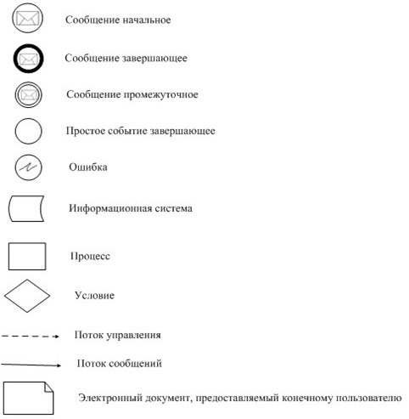

Приложение 4
к Регламенту государственной
услуги "Проведение аттестации
на занятие адвокатской
деятельностью"
Справочник бизнес-процессов оказания государственной услуги

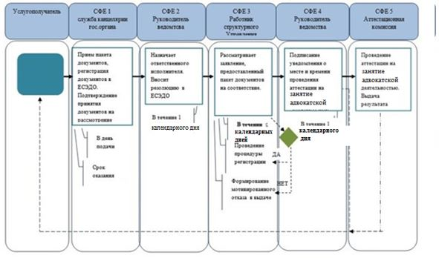

*СФЕ - структурно - функциональная единица: взаимодействие структурных подразделений (работников) услугодателя, центра обслуживания населения, веб-портала "электронного правительства";
 | - | начало или завершение оказания государственной услуги;
 | - | наименование процедуры (действия) услугополучателя и (или) СФЕ;
 | - | вариант выбора;
 | - | переход к следующей процедуре (действию).
 | - | ЕСЭДО – Единая система электронного документооборота государственных органов;
 | - | ИС "Е-лицензирование" – Информационная система"Е-лицензирование";
 | - | ПЭП - Портал "Электронное правительство".
 | - | ГО – Государственный орган.
 | - | ИС СУ ГП РК – Информационная система Специальных учетов Генеральной Прокуратуры
Приложение 2
к приказу исполняющего
обязанности Министра юстиции
Республики Казахстан
от 26 мая 2015 года № 298
Регламент государственной услуги "Выдача лицензии на занятие адвокатской деятельностью"
Сноска. Регламент в редакции приказа Министра юстиции РК от 26.11.2018 № 1554 (вводится в действие по истечении десяти календарных дней после дня его первого официального опубликования).
Глава 1. Общие положения
1. Государственная услуга "Выдача лицензии на занятие адвокатской деятельностью" (далее – государственная услуга) оказывается на основании стандарта государственной услуги "Выдача лицензии на занятие адвокатской деятельностью", утвержденного приказом Министра юстиции Республики Казахстан от 24 апреля 2015 года № 231 (зарегистрирован в Реестре государственной регистрации нормативных правовых актов за № 11096) (далее - Стандарт) Министерством юстиции Республики Казахстан (далее – услугодатель). Прием заявлений и выдача результатов оказания государственной услуги осуществляется через веб-портал "электронного правительства" www.egov.kz (далее - портал).
2. Форма оказываемой государственной услуги: электронная.
3. Результат оказания государственной услуги: лицензия, переоформление, дубликат лицензии на занятие адвокатской деятельностью, либо мотивированный ответ об отказе в оказании государственной услуги в случаях и по основаниям, предусмотренным пунктом 10 Стандарта государственной услуги.
Глава 2. Описание порядка действий структурных подразделений (работников) услугодателя в процессе оказания государственной услуги
4. Основанием для начала процедуры (действия) по оказанию государственной услуги является получение услугодателем электронного запроса и иных документов услугополучателя (прикрепляется к электронному запросу в виде электронной сканированной копии), предусмотренных в пункте 9 Стандарта, необходимых для оказания государственной услуги.
5. Содержание каждой процедуры (действия), входящие в состав процесса оказания государственной услуги, длительность его выполнения:
1) регистрация заявления в канцелярии услугодателя - в течение 30 минут со дня поступления документови передается на рассмотрение руководителю управления праворазъяснительной работы, организации юридических услуг и лицензирования Департамента регистрационной службы и организации юридических услуг (далее – Управление);
2) направление заявления руководителем Управления сотруднику Управления - в течение 30 минут со дня поступления документов;
3) рассмотрение заявления и оформление результата оказания государственной услуги сотрудником Управления - при выдаче лицензии в срок 14 (десять) рабочих дней, при переоформлении лицензии в срок 2 (двух) рабочих дней, при выдаче дубликатов лицензии в срок 1 (один) рабочий день;
4) подписание результата оказания государственной услуги руководителем услугодателя либо лицом, исполняющим его обязанности в течение 1 (одного) рабочего дня.
Глава 3. Описание порядка взаимодействия структурных подразделений (работников) услугодателя в процессе оказания государственной услуги
6. В процессе оказания государственной услуги задействованы следующие структурные подразделения (работники) услугодателя:
1) сотрудник канцелярии услугодателя;
2) руководитель услугодателя;
3) директорДепартамент регистрационной службы и организации юридических услуг (далее-ДРСиОЮУ);
4) руководитель Управления;
5) сотрудник Управления.
7. Описание последовательности процедур (действий) между структурными подразделениями (работниками) услугодателя, длительность его выполнения:
1) сотрудник канцелярии услугодателя в течение 30 минут со дня поступления документов, проводит регистрацию полученных документов, и передает на дальнейшее направление заявление услугополучателя руководителю Управления;
2) руководитель Управления в течение 30 минут со дня регистрации документов направляет сотруднику Управления;
3) сотрудник Управления с момента сдачи пакета документов услугодателю рассматривает заявление услугополучателя и направляет на согласование директору ДРСиОЮУ и на подписание руководителю услугодателя результат оказания государственной услуги:
при выдаче лицензии в срок 14 (четырнадцать) рабочих дней;
при переоформлении лицензии в срок - 2 (два) рабочих дня; при выдаче дубликатов лицензии в срок 1 (один) рабочий день.
4) директор ДРСиОЮУ в течение 2 (двух) часов согласовывает лицензию или дубликат лицензии;
5) руководитель услугодателя в течение 1 (одного) рабочего дня подписывает лицензию или дубликат лицензии.
Глава 4. Описание порядка взаимодействия и порядок использования информационных систем в процессе оказания государственной услуги
8. Описание порядка обращения и последовательности процедур (действий) услугодателя и услугополучателя при оказании государственной услуги через портал в виде диаграммы функционального взаимодействия информационных систем, задействованных в оказании государственной услуги, в графической форме приведены в приложении 1 к настоящему регламенту:
1) услугополучатель подает запрос через портал, данный запрос отправляется на рассмотрение услугодателю.
Услугополучатель для заявки на получение государственной услуги на портале выбирает "Выдача лицензии на занятие адвокатской деятельностью". Портал формирует первый шаг подачи запроса, автоматически заполняя данные об услугополучателе. Услугополучатель заполняет данные во всплывающих окнах: информацию об оплате в бюджет лицензионного сбора через платежный шлюз электронного правительства (далее - ПШЭП), в случае наличия квитанции на бумажном носителе прикрепляется к запросу в виде электронной копии документа; Справки о состоянии/не состоянии на диспансерном учете у нарколога и психиатра, выданных организациями здравоохранения, не ранее чем за месяц до их представления в органы юстиции с указанием сведений по всей Республике Казахстан прикрепляется к электронному запросу в виде электронной сканированной копии. Услугополучатель сохраняет запрос, подписывая ее электронной цифровой подписью (далее – ЭЦП). При отправке запроса через портал услугополучателю из "личного кабинета" доступна информация об обращении, которая обновляется в ходе обработки обращения услугодателем (отметки о доставке, регистрации, исполнении, ответ о рассмотрении или отказе в рассмотрении);
2) сотрудник канцелярии услугодателя в течение 30 минут со дня поступления документов, проводит регистрацию полученных документов на портале, и передает через портал на рассмотрение руководителю Управления;
3) руководитель Управления в течение 30 минут со дня поступления документов направляет сотруднику Управления;
4) сотрудник Управления рассматривает запрос услугополучателя, затем направляет на согласование директору ДРСиОЮУ и на подписание руководителю услугодателя (при выдаче лицензии срок 14 (четырнадцать) рабочих дней, при переоформлении лицензии срок 2 (два) рабочих дня, при выдаче дубликатов лицензии срок 1 (один) рабочий день);
5) директор ДРСиОЮУ в течение 2 (двух) часов согласовывает лицензию;
6) руководитель услугодателя в течение 1 (одного) рабочего дня подписывает лицензию.Результат оказания государственной услуги автоматически отправляется в личный кабинет услугополучателя.
9. Текстовое табличное описание последовательности процедур (действий), взаимодействий структурных подразделений (работников) услугодателя в процессе оказания государственной услуги, с указанием длительности каждой процедуры (действия) приведены в приложении 1 к настоящему Регламенту государственной услуги.
10. Диаграммы функционального взаимодействия информационных систем, задействованных в оказании государственной услуги, в графической форме приведены в приложении 2 к настоящему Регламенту государственной услуги.
11. В приложении 3 к настоящему Регламенту приведены формы, шаблоны бланков в соответствии с которыми должен быть представлен результат оказания электронной государственной услуги.
12. Подробное описание порядка использования информационных систем в процессе оказания государственной услуги отражается в справочнике бизнес-процессов оказания государственной услуги согласно приложению 4 к настоящему Регламенту государственной услуги.
Приложение 1
к Регламенту государственной услуги
"Выдача лицензии на занятие
адвокатской деятельностью"
Текстовое табличное описание последовательности процедур (действий), взаимодействий структурных подразделений (работников) услугодателя в процессе оказания государственной услуги.
Таблица 1. Описание действий структурно–функциональных единиц (далее - СФЕ)
№ процедуры (действия) | 1 | 2 | 3 | 4 | 5
Наименование СФЕ | Канцелярия | Руководитель управления организации юридических услуг и лицензирование | Эксперт управления организации юридических услуг и лицензирование | Директор ДРСиОЮУ | Руководитель УО
Наименование действия и их описание | Прием заявления и перечня необходимых документов на выдачу лицензии, переоформление или дубликата лицензии, проводит регистрацию полученных документов, при этом в правом нижнем углу заявления проставляется регистрационный штамп на государственном языке с указанием даты поступления и входящего номера | Согласовывает регистрацию и отписывает эксперту управления организации юридических услуг и лицензирование | Рассматривает заявления услугополучателя внесение в реестр соответствующих записей о выдаче лицензии, переоформление или дубликата лицензии, оформление лицензии, переоформление или дубликата лицензии | Согласовывает подписание лицензии, переоформление или дубликат лицензии | Рассмотрение заявления, подписание лицензии, переоформление или дубликат лицензии.
Форма завершения | Направляет результат оказания государственной услуги через почту на адрес услугополучателя | Документы с резолюцией, содержащей сроки исполнения и ответственного исполнителя в управлении | Запись в реестр регистрации, оформление лицензии, переоформление или дубликата лицензии | Согласование подписания лицензии, переоформления, дубликата лицензии | Подписание лицензии, переоформление или дубликат лицензии, выдача электронной лицензии
Сроки исполнения | 1 рабочий день | 1 рабочий день | 11 рабочих дней | 1 рабочий день | 1 рабочий день
Таблица 2. Варианты использования. Альтернативный процесс.
Канцелярия | Руководитель управления организации юридических услуг и лицензирование | Эксперт управления организации юридических услуг и лицензирование | Руководитель УО
1. Прием заявления и перечня необходимых документов на выдачу лицензии, переоформление или дубликата лицензии, при этом в правом нижнем углу заявления проставляется регистрационный штамп на государственном языке с указанием даты поступления и входящего номера. | 2. Согласовывает регистрацию и отписывает эксперту управления организации юридических услуг и лицензирования | 3. Оформление мотивированного отказа в выдаче лицензии или дубликата лицензии | 4. Подписание заключения об отказе в выдаче лицензии, переоформление или дубликат лицензии
6. Направляет мотивированный отказ в выдаче лицензии, переоформление или дубликат лицензии на адрес услугополучателя |  | 5. Направляет мотивированный отказ в выдаче лицензии, переоформление или дубликат лицензии в канцелярию
Таблица 3. Описание действий СФЕ через портал
1 | № процедуры (действия) | 1 | 2 | 3 | 4
2 | Наименование СФЕ | Услугополучатель | портал | услугополучатель | ГБД ФЛ, ИС АИС СУ
3 | Наименование действия (процесса, процедуры, операции) и их описание | Прикрепление в интернет-браузер компьютера получателя регистрационного свидетельства ЭЦП | Формирует сообщение об отказе в связи с имеющимися нарушениями в данных получателя | Выбирает услугу и формирует данные запроса прикреплением необходимых документов в электронном виде | Формирует сообщение о невозможности получения данных в связи с отсутствием данных услугополучателя, данных о судимости в
4 | Форма завершения (данные, документ организационно–распорядительное решение) | Отображение уведомления об успешном формировании запроса. | Формирование сообщения об отказе в запрашиваемой электронной государственной услуге. | Отображение уведомления об успешном формировании запроса. | Формирование сообщения об отказе в запрашиваемой электронной государственной услуге
5 | Сроки исполнения | 10–15 сек | 20 сек | 1,5 мин | 20 сек
6 | Номер следующего действия | 2 – если есть нарушения в данных получателя; 3 – если авторизация прошла успешно | – | 4 | –
продолжение таблицы
5 | 6 | 7 | 8 | 9 | 10 | 11 | 12
ПШЭП | портал | Получатель | портал | Получатель | портал | портал | портал
Оплата услуги | Формирует сообщение об отказе в связи с отсутствием оплаты | Выбор ЭЦП для удостоверения (подписания) запроса | Формирует сообщения об отказе в связи с не подтверждением подлинности ЭЦП получателя | Удостоверение (подписание) запроса посредством ЭЦП | Регистрация электронного документа заявление (запроса получателя и обработка запроса) | Формирование сообщения об отказе в связи с имеющимися нарушениями в данных получателя | Электронный документ
Отображение уведомления об успешном завершении действия. | Формирование сообщения об отказе в запрашиваемой электронной государственной услуге. | Маршрутизация запроса | Формирование сообщения об отказе в запрашиваемой электронной государственной услуге. | Маршрутизация запроса | Регистрация запроса с присвоением номера заявлению. | Формирование сообщения об отказе в запрашиваемой электронной государственной услуге. | Электронная лицензия
1,5 мин | 20 сек | 10–15 сек | 10–15 сек | 1,5 мин | 1,5 мин | 20 сек | 15 рабочих дней
6 – если не оплатил; 7 – если оплатил | – | 8 – если в ЭЦП ошибка; 9 – если ЭЦП без ошибки | - | - | 11 - проверка услугодателем соответствия получателя квалификационным требованиям и основаниям для выдачи лицензии | - | –
Приложение 2
к Регламенту государственной услуги
"Выдача лицензии на занятие
адвокатской деятельностью"
Диаграмма № 1 функционального взаимодействия при оказании электронной государственной услуги через портал

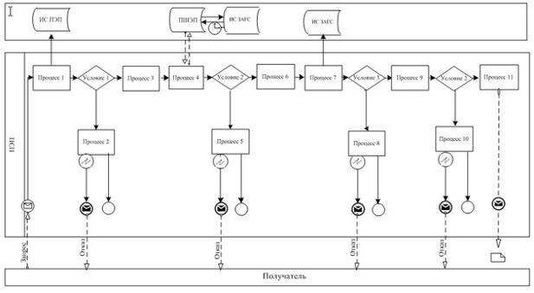

Описание порядка обращения и последовательности процедур (действий) услугодателя и услугополучателя:
1) услугополучатель осуществляет регистрацию на портале с помощью своего регистрационного свидетельства ЭЦП, которое хранится в интернет-браузере компьютера услугополучателя (осуществляется для незарегистрированных потребителей на портале);
2) процесс 1 – прикрепление в интернет-браузер компьютера услугополучателя регистрационного свидетельства ЭЦП, процесс ввода получателем пароля (процесс авторизации) на портале для получения государственной услуги;
3) условие 1 – проверка на портале подлинности данных о зарегистрированном услугополучателе через логин (индивидуальныйидентификационный номер) и пароль;
4) процесс 2 – формирование порталом сообщения об отказе в авторизации в связи с имеющимися нарушениями в данных услугополучателя;
5) процесс 3 – выбор услугополучателем услуги в портале, указанной в настоящем Регламенте, вывод на экран формы запроса для оказания услуги и заполнение услугополучателем формы (ввод данных) с учетом ее структуры и форматных требований, прикрепление к форме запроса необходимых документов в электронном виде;
6) процесс 4 – оплата услуги на ПШЭП, а затем эта информация поступает в портал;
7) условие 2 – проверка в портале факта оплаты за оказание услуги;
8) процесс 5 – формирование сообщения об отказе в запрашиваемой услуге, в связи с отсутствием оплаты за оказание услуги в портале;
9) процесс 7 – выбор услугополучателем регистрационного свидетельства ЭЦП для удостоверения (подписания) запроса;
10) условие 3 – проверка на портале срока действия регистрационного свидетельства ЭЦП отсутствия в списке отозванных (аннулированных) регистрационных свидетельств, а также соответствия идентификационных данных между индивидуальныйидентификационный номеруказанным в запросе, и индивидуальныйидентификационный номер указанным в регистрационном свидетельстве ЭЦП;
11) процесс 7 – формирование сообщения об отказе в запрашиваемой услуге в связи с не подтверждением подлинности ЭЦП получателя;
12) процесс 8 – удостоверение (подписание) посредством ЭЦП получателя заполненной формы (введенных данных) запроса на оказание услуги;
13) процесс 9 – регистрация электронного документа (запроса услугополучателя) в портале и обработка запроса в портале;
14) условие 4 – проверка услугодателем соответствия услугополучателя квалификационным требованиям и основаниям для выдачи лицензии;
15) процесс 10 – формирование сообщения об отказе в запрашиваемой услуге в связи с имеющимися нарушениями в данных услугополучателя в портале;
16) процесс 11 – получение услугополучателем результата услуги (электронная лицензия), сформированной порталом. Электронный документ формируется с использованием ЭЦП уполномоченного лица услугодателя.
Диаграмма № 2 функционального взаимодействия при оказании электронной государственной услуги через услугодателя

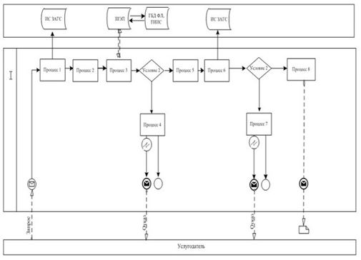

Описание порядка обращения и последовательности процедур (действий) услугодателя:
1) процесс 1 – ввод сотрудником услугодателя в портале ИИН и пароля (процесс авторизации) для оказания услуги;
2) процесс 2 – выбор сотрудником услугодателя услуги, указанной в настоящем Регламенте, вывод на экран формы запроса для оказания услуги и ввод сотрудником услугодателя данных услугополучателя;
3) процесс 3 – направление запроса через ШЭП в ГБД ФЛ о данных услугополучателя, ИС "АИС СУ" - данных о судимости;
4) условие 1 – проверка наличия данных услугополучателя в ГБД ФЛ, ИС "АИС СУ" - данных о судимости;
5) процесс 4 – формирование сообщения о невозможности получения данных в связи с отсутствием данных услугополучателя в ГБД ФЛ, данных о судимости в ИС "АИС СУ";
6) процесс 5 – заполнение сотрудником услугодателя формы запроса в части отметки о наличии документов в бумажной форме и сканирование документов, предоставленных услугополучателем, прикрепление их к форме запроса и удостоверение посредством ЭЦП заполненной формы (введенных данных) запроса на оказание услуги;
7) процесс 6 – регистрация электронного документа в портале;
8) условие 2 – проверка (обработка) услугодателем соответствия приложенных документов, указанных в Стандарте и основаниям для оказания услуги;
9) процесс 7 – формирование сообщения об отказе в запрашиваемой услуге в связи с имеющимися нарушениями в данных услугополучателя;10) процесс 8 – получение услугополучателем результата услуги (лицензия на занятие адвокатской деятельностью).
Условные обозначения:

Приложение 3
к Регламенту государственной услуги
"Выдача лицензии на занятие
адвокатской деятельностью"
Выходные документы Результат оказания государственной услуги



МОТИВИРОВАННЫЙ ОТКАЗ
(Название ФЛ)
(Наименование УО), рассмотрев Ваше обращение от (Дата заявки)
года № (Номер заявки), сообщает следующее.
(Причина отказа).
(Должность подписывающего) (ФИО подписывающего)



Данный документ согласно пункту 1 статьи 7 ЗРК от 7 января 2003 года "Об электронном документе и электронной цифровой подписи" равнозначен документу на бумажном носителе.
Форма Лицензии

Лицензия
"___" ___________ 20 ___ года № _____________
Выдана __________________________________________________________________
(полное наименование, местонахождение, бизнес-идентификационный номер
юридического лица (в том числе иностранного юридического лица),
бизнес-идентификационный номер филиала или представительства иностранного
юридического лица – в случае отсутствия бизнес-идентификационного номера у
юридического лица/полностью фамилия, имя, отчество (в случае наличия),
индивидуальный идентификационный номер физического лица)
на занятие _______________________________________________________________
(наименование лицензируемого вида деятельности в соответствии с Законом
Республики Казахстан "О разрешениях и уведомлениях")
Особые условия __________________________________________________________
(в соответствии со статьей 36 Закона Республики Казахстан "О разрешениях и
уведомлениях")
Примечание: _____________________________________________________________
(отчуждаемость, класс разрешения)
Лицензиар _______________________________________________________________
(полное наименование лицензиара)
Руководитель (уполномоченное лицо) ________________________________________
(фамилия, имя, отчество (в случае наличия)
____________________________________ подпись (для лицензий на бумажных носителях)
Место печати (для лицензий на бумажных носителях)
Дата первичной выдачи: "___" _________ _________ г.
Срок действия лицензии: "___" _________ _________ г.
Место выдачи ____

________________________________
Данный документ согласно пункту 1 статьи 7 ЗРК от 7 января 2003 года "Об электронном документе и электронной цифровой подписи" равнозначен документу на бумажном носителе.
Приложение 4
к Регламенту государственной услуги
"Выдача лицензии на занятие
адвокатской деятельностью"

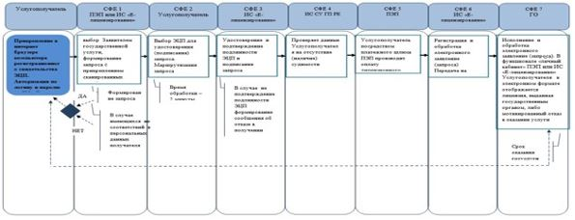

*СФЕ - структурно - функциональная единица: взаимодействие структурных подразделений (работников) услугодателя, центра обслуживания населения, веб-портала "электронного правительства";
 | - | начало или завершение оказания государственной услуги;
 | - | наименование процедуры (действия) услугополучателя и (или) СФЕ;
 | - | вариант выбора;
 | - | переход к следующей процедуре (действию).
 | - | ЕСЭДО – Единая система электронного документооборота государственных органов;
 | - | ИС "Е-лицензирование" – Информационная система "Е-лицензирование";
 | - | ПЭП - Портал "Электронное правительство".
 | - | ГО – Государственный орган.
 | - | ИС СУ ГП РК – Информационная система Специальных учетов Генеральной Прокуратуры

© 2012. РГП на ПХВ «Институт законодательства и правовой информации Республики Казахстан» Министерства юстиции Республики Казахстан

